Приложение
Государственное казенное общеобразовательное учреждение Свердловской области «Североуральская школа интернат, реализующая адаптированные основные общеобразовательные программы»

Служба ранней помощи
по развитию общения
и речи, познавательной активности у детей
до 3х лет

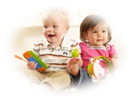
2020 г.
Специалисты
«Службы ранней помощи»
- Зам. директора по УВР Коваль Н.Е.
- проведение углубленной оценки функционирования детей раннего возраста и разработка по ее результатам индивидуальных программ ранней помощи.
- Учитель-логопед Власова Н.В.
- проведение диагностических процедур;
- выстраивание взаимосвязанной системы коррекционно-логопедической работы.
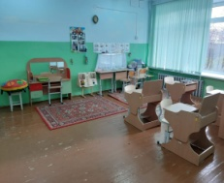
- Эрготерапевт Герасимова Е.А.
- обучение навыкам бытового самообслуживания, личной гигиены, передвижения;
- создание определенного алгоритма поведения;
- достижение максимальной самостоятельности и независимости в быту.

- Мед. Работник Воронцова Н.Г.
-исследование и учет соматического здоровья, функций и структур организма ребенка при его развитии.
- Педагог-психолог Рукас С. И.
- помощь родителям в поисках ресурса для преодоления трудностей;
- преодоление возрастных кризисов у ребенка.
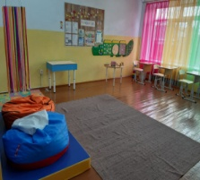
- Учитель-дефектолог Помыткина Т.Р.
- определение и коррекция уровня сформированности познавательных процессов.
- Тьютер Нормандская Э.В.
- сопровождение детей в ОО и на дому;
- оказание социальной и юридической помощи родителям (законным представителям).

